**INSTITUTO ADMINISTRACIÒN PÙBLICA DEL ESTADO DE CHIAPAS.**

**MAESTRIA: ADMINISTRACIÒN Y POLÌTICAS PUBLICAS.**

**TEMA: AGENDA DEL DESARROLLO.**

**SUBTEMAS: MACROECONOMIA PARA EL DESARROLLO.**

**NUEVA ARQUITECTURA FINANCIERA REGIONAL**

**NOMBRE: ROSA TERESA JIMENEZ AGUILAR**

De acuerdo a la lectura realizada con respecto al tema de Reflexiones sobre el Desarrollo en América Latina se vio como se desarrolló la Macroeconomía es un ciclo económico ha sido más eficaz en la planificación, en el cual apoya en la preparación de los escenarios de gerencia de riesgo y de sincronización especialmente en el capital de infraestructura que amortizable en periodos largos y que deben financiarse por movimientos de efectivos. Como se sabe que la política fiscal anticiclica se encarga de asumir los retos sobre ciclo financiamiento externo que enfrentan los países desarrollados

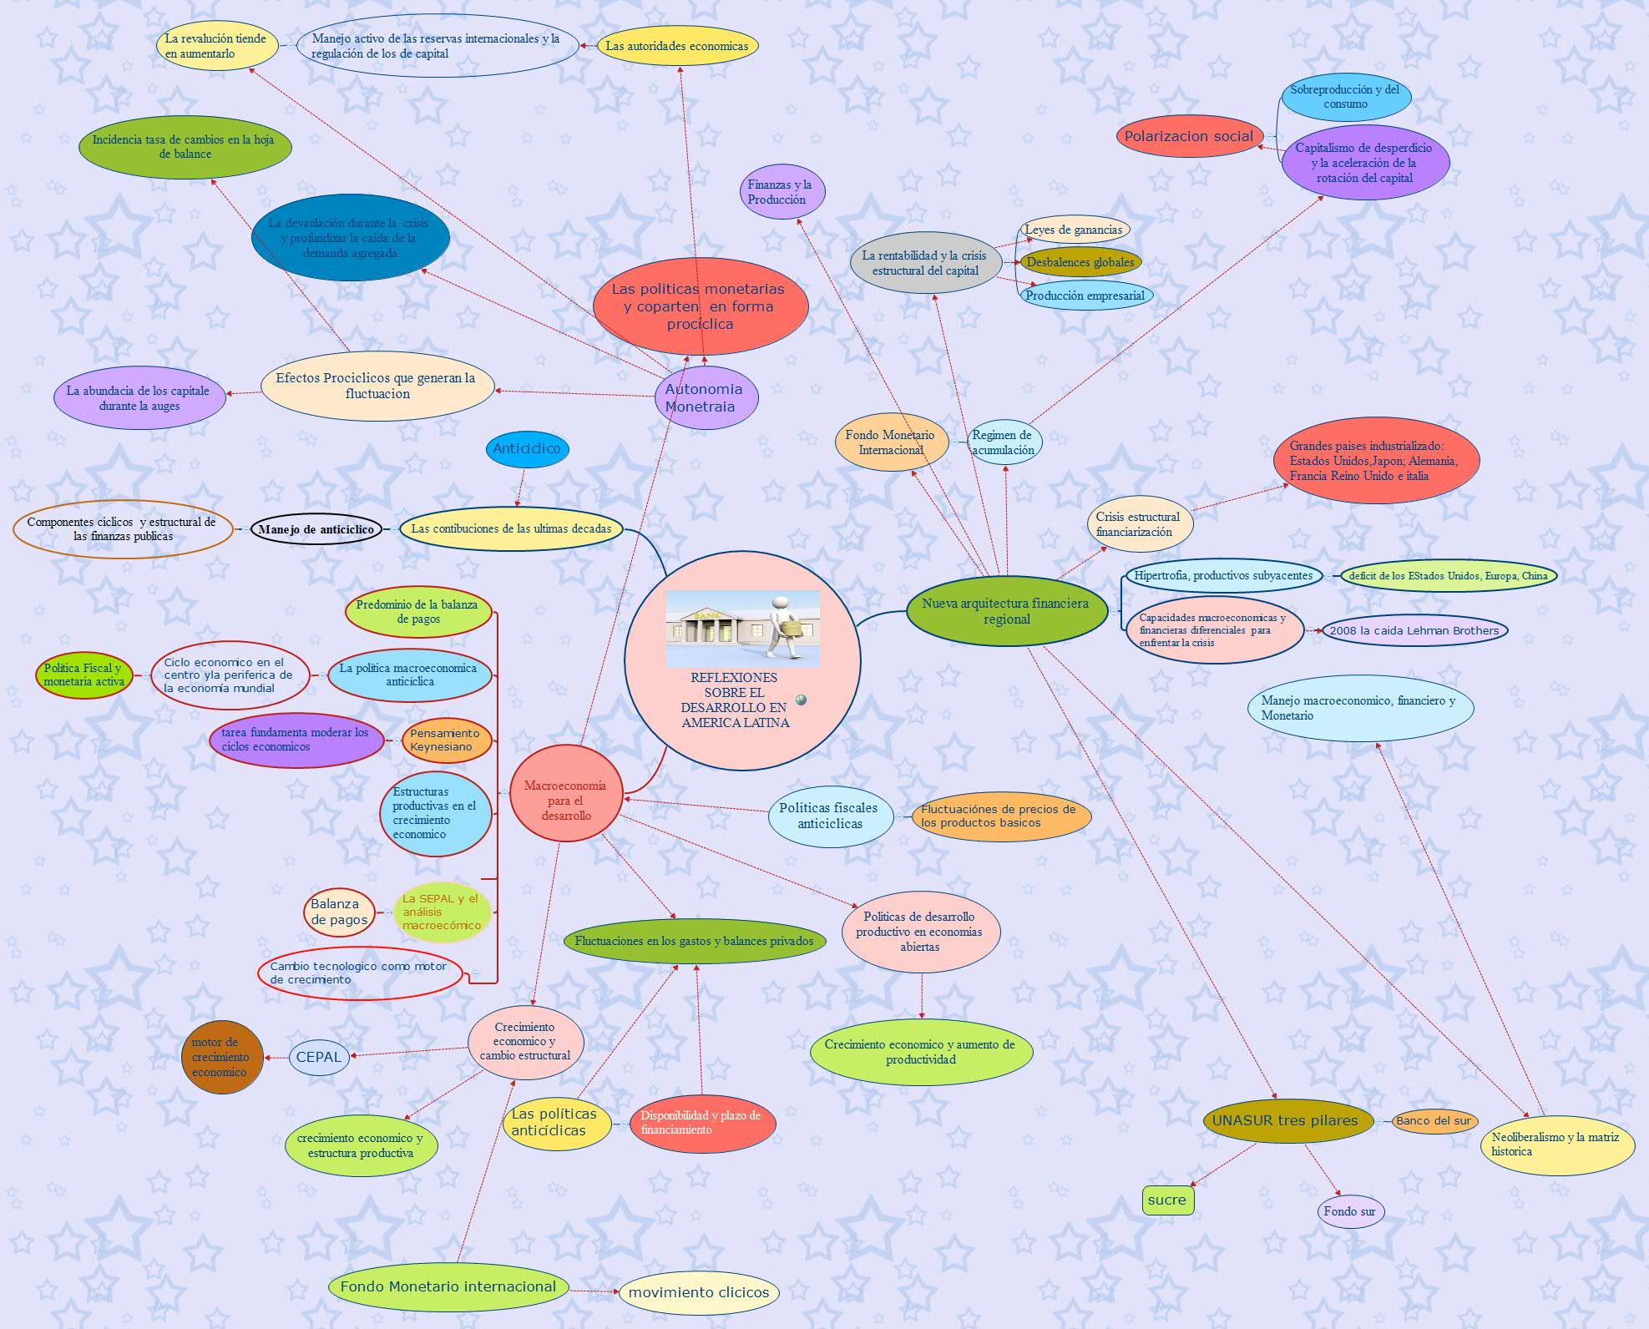

BIBLIOGRAFIA:

Ocampo (2003) *Reflexiones sobre el Desarrollo en América Latina y el Caribe* “Macroeconomía para el desarrollo anticíclicas y transformación productiva pág. 13-42.

Páez (2003) *Reflexiones sobre el Desarrollo en América Latina y el Caribe,* La nueva financiera regional: la crisis estructural y el futuro de América Latina, pág. 43 -79